- развивайте связную речь детей. Учите пересказывать сказки, содержания мультфильмов, детских кинофильмов;
- составляйте рассказы по картинкам, следите за правильным произношением и дикцией детей.
Проговаривайте скороговорки;
- можно заниматься с ребенком звуковым анализом простых слов (дом, лес, шар, суп). Научите находить слова имеющие, например, звук «л».
- знакомьте ребенка с буквами и их печатным изображением, а так же звуком, обозначающим конкретную букву;
- научите ребенка различать и правильно называть основные геометрические фигуры (круг, квадрат, треугольник, прямоугольник), сравнивать и различать предметы по величине (больший, меньший) и цвету; - научите ребенка считать до 10 и обратно, сравнивать количество предметов (больше, меньше, столько же).
Познакомьте с изображением цифр (не надо учить их писать, только знать); - научите определять положение предметов на плоскости, знать слова, обозначающие местоположение, и правильно понимать их значения: впереди, сзади, справа, слева, сверху, над, под, за, перед. Внимание!
Ребенок 5-6 лет не может работать долго, 10-15 минут - временной предел, а потом он должен отдохнуть, отвлечься.
Поэтому все занятия должны быть рассчитаны на 10- 15 минут 6. Тренируйте руку ребенка: - развитию мелкой моторики руки ребенка помогут рисование, штриховка, раскрашивание небольших поверхностей, нанизывание бусинок, пуговиц, лепка, определение вслепую формы предметов (сначала самых простых, потом можно усложнять), игры с мелкими предметами (мозаика).
Внимание! При выполнении любых письменных заданий следите за правильным положением ручки (карандаша), тетради, позой школьника! Рука не должна быть сильно напряжена, а пальцы чуть расслаблены.
Копируйте фигуры.
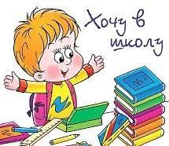
Это задание способствует развитию координации, умению правильно воспринимать фигуры, расположенные на плоскости листа, различать прямые, кривые, наклонные соблюдать соотношение штрихов и положения фигур между собой.
Внимание! При выполнении графических заданий важны не быстрота, не количество сделанного, а точность выполнения

На этапе подготовки:
- избегайте чрезмерных требований к ребенку;
- предоставляйте право на ошибку;
- не думайте за ребёнка;
- не перегружайте ребёнка;
- не пропустите первые трудности и обратитесь к узким специалистам (логопед, психолог, физиолог, дефектолог, педиатр);
- устраивайте ребенку маленькие праздники!

Муниципальное бюджетное дошкольное образовательное учреждение
детский сад № 4
муниципального образования Тимашевский район

Ст. воспитатель
Торопова Анастасия Андреевна
ст. Медведовская

Как лучше это делать?
Чему и как учить?

Принято считать, что дошкольника не учат, а развивают. Учебный процесс – основной вид деятельности только школьника.
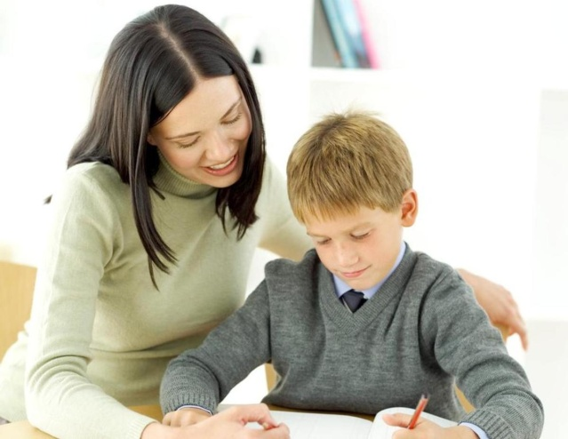
А ребенок 6 лет новые сведения о мире и людях получает через игровую деятельность. Единого для развития всех детей рецепта нет, да и быть не может: с одним нужно больше говорить, другого больше слушать, с третьим бегать и прыгать, а четвертого учить "по минуточкам" сидеть и внимательно работать. Одно ясно, готовить ребенка к школе нужно; и все, чему вы научите ребенка сейчас, а главное, чему он научится сам, поможет ему быть успешным в школе.
Для вас, заботливые родители, мы создали эту памятку, чтобы вы смогли воспользоваться некоторыми рекомендациями по подготовке ребенка к школе.
От того, как пройдет первый учебный год, зависит многое в последующем обучении вашего ребенка.
У многих взрослых бытует мнение: мы готовим детей к жизни.

Нет, не готовим! Они уже живут!

И эта жизнь полна сложностей, противоречий, испытаний. Скоро Ваш ребёнок переступит порог школы, что существенно изменит всю его привычную жизнь.
Что важно сделать перед школой?

1. Развивать мелкую моторику руки ребёнка.
2. Сформировать интерес к книге.
3. Приучить соблюдать режим дня.
4. Сформировать навыки самообслуживания, самостоятельности.

Как родители могут помочь ребенку избежать некоторых трудностей
1. Организуйте распорядок дня
- стабильный режим дня;
- сбалансированное питание;
- полноценный сон;
- прогулки на воздухе.
2. Развивайте самостоятельность у детей. Проверьте, как эти навыки развиты у вашего ребёнка!
- самостоятельно или после напоминаний ребёнок исполняет каждодневные правила личной гигиены (чистит зубы, умывается, чистит обувь, одежду и т.д.);
- выполняет утреннюю гимнастику;
- умеет проводить элементарную гигиеническую обработку продуктов (помыть яблоко, почистить апельсин);
- умеет самостоятельно одеваться, быть опрятным;
- умеет содержать свои игрушки и вещи в порядке;
- умеет самостоятельно занять себя интересным делом;
- умеет отдыхать, восстанавливать потраченную энергию.
3. Формируйте у ребенка умение общаться. Обратите внимание на то, умеет ли ваш ребенок вступать в контакт с новым взрослым, с другими детьми, умеет ли он взаимодействовать, сотрудничать.
4. Уделите особое внимание развитию произвольности. Учите ребенка управлять своими желаниями, эмоциями, поступками. Он должен уметь подчиняться правилам поведения, выполнять действия по образцу.
5. Ежедневно занимайтесь интеллектуальным развитием ребенка:
- во время прогулок наблюдайте изменения в природе. Обращайте внимания на различные явления природы (дождь, снег, радуга, листопад, туман, ветер, тучи, буря, рассвет, закат);
- выучите названия времен года. Тренируйте умения определять время года на улице и картинках;
- используя лото и книги, учите с ребенком названия животных, растений, предметов быта, школьных принадлежностей, определяйте их особенности и назначение;

